Taller de SmartNoise

Machine Learning con Privacidad Diferencial usando SmartNoise

Aplicación sobre Dataset de Comportamiento de Tarjetas de Crédito
Asignatura: Machine Learning & Deep Learning
Herramientas: Python · Pandas · NumPy · Scikit-Learn · SmartNoise (OpenDP) · Matplotlib
Dataset: CC General — Kaggle (arjunbhasin2013/ccdata)
Fecha: Mayo 2026 Integrantes: Andrés Díaz – Sebastian Duque

Contenido
Taller de SmartNoise 1
Machine Learning con Privacidad Diferencial usando SmartNoise 1
Aplicación sobre Dataset de Comportamiento de Tarjetas de Crédito 1
1. Introducción 4
2. Dataset Seleccionado 4
2.1 Descripción general 4
2.2 Variables del dataset 5
2.3 Calidad de los datos 5
2.4 Estadísticas descriptivas clave 5
3. Variables Sensibles 6
3.1 Criterios de selección 6
3.2 Variables sensibles identificadas 6
3.3 Variables seleccionadas para protección 7
4. Aplicación de SmartNoise 7
4.1 Librería utilizada 7
4.2 Mecanismo de Laplace 8
4.3 Niveles de epsilon evaluados 8
4.4 Impacto estadístico del ruido 8
5. Clustering 9
5.1 Algoritmo seleccionado: K-Means 9
5.2 Variables usadas 9
5.3 Preprocesamiento: StandardScaler 9
5.4 Determinación del K óptimo 10
5.5 Reducción dimensional: PCA 10
6. Resultados 11
6.1 Perfiles de cluster — Dataset Original 11
6.2 Perfiles de cluster — Dataset Protegido (ε=1.0) 12
7. Comparación 12
7.1 Métricas cuantitativas 12
7.2 Análisis dimensional 12
7.3 El único cluster estable 14
8. Conclusiones 14
8.1 Sobre el experimento 14
8.2 Implicaciones regulatorias y éticas 15

1. Introducción
En el mundo actual, los sistemas de Machine Learning procesan cantidades masivas de datos personales para generar valor analítico en sectores como salud, finanzas, gobierno y educación. Sin embargo, este procesamiento conlleva un riesgo crítico: la exposición de información privada de individuos, ya sea por filtraciones, auditorías externas o ataques de reidentificación.
La privacidad diferencial es una respuesta matemáticamente rigurosa a este problema. A diferencia de técnicas tradicionales de anonimización (eliminación de identificadores, generalización o supresión), la privacidad diferencial ofrece una garantía formal y cuantificable: incluso si un adversario conoce todos los registros del dataset excepto uno, no puede determinar con certeza si ese individuo está o no en los datos.
El mecanismo central es la adición de ruido calibrado a los datos o a los resultados de consultas sobre ellos. Este ruido se extrae de una distribución de Laplace con escala controlada por el parámetro epsilon (ε), que gobierna el balance entre privacidad y utilidad analítica:
- ε pequeño → más ruido → mayor privacidad → menor utilidad
- ε grande → menos ruido → menor privacidad → mayor utilidad
Este trabajo aplica privacidad diferencial usando la librería SmartNoise (OpenDP) sobre un dataset real de comportamiento de tarjetas de crédito, ejecuta algoritmos de clustering K-Means sobre los datos originales y protegidos, y analiza el impacto del ruido sobre la calidad y la interpretabilidad de los resultados.

2. Dataset Seleccionado

2.1 Descripción general
El dataset utilizado es CC General, disponible públicamente en Kaggle. Contiene información del comportamiento de uso de tarjetas de crédito de clientes de una entidad financiera durante un período de 6 meses.
Característica | Valor
Registros | 8,950 clientes
Variables | 18 (1 categórica, 17 numéricas)
Fuente | Kaggle — arjunbhasin2013/ccdata
Formato | CSV

2.2 Variables del dataset
Variable | Tipo | Descripción
CUST_ID | Categórica | Identificador del cliente
BALANCE | Continua | Saldo deudor en la cuenta
BALANCE_FREQUENCY | Continua | Frecuencia de actualización del saldo (0–1)
PURCHASES | Continua | Monto total de compras
ONEOFF_PURCHASES | Continua | Compras en un solo pago
INSTALLMENTS_PURCHASES | Continua | Compras en cuotas
CASH_ADVANCE | Continua | Adelantos de efectivo
PURCHASES_FREQUENCY | Continua | Frecuencia de compras (0–1)
CASH_ADVANCE_FREQUENCY | Continua | Frecuencia de adelantos (0–1)
CASH_ADVANCE_TRX | Discreta | Número de transacciones de adelanto
PURCHASES_TRX | Discreta | Número de transacciones de compra
CREDIT_LIMIT | Continua | Límite de crédito asignado
PAYMENTS | Continua | Monto de pagos realizados
MINIMUM_PAYMENTS | Continua | Monto de pagos mínimos
PRC_FULL_PAYMENT | Continua | Porcentaje de pago total (0–1)
TENURE | Discreta | Antigüedad del servicio (meses)

2.3 Calidad de los datos
El dataset presentó valores faltantes en dos variables, tratados mediante imputación con la mediana (preferida sobre la media por la presencia de outliers extremos):
Variable | Valores faltantes | %
CREDIT_LIMIT | 1 | 0.01%
MINIMUM_PAYMENTS | 313 | 3.50%

2.4 Estadísticas descriptivas clave
Las variables financieras principales presentan distribuciones con sesgo positivo extremo (right-skewed), donde la mayoría de clientes se concentra en valores bajos pero existe una minoría con valores muy elevados:
Variable | Media | Mediana | Máximo
BALANCE | $1,564 | $873 | $19,043
PURCHASES | $1,003 | $361 | $49,039
CASH_ADVANCE | $978 | $0 | $47,137
CREDIT_LIMIT | $4,494 | $3,000 | $30,000
PAYMENTS | $1,733 | $857 | $50,721
El hecho de que la mediana de CASH_ADVANCE sea $0 indica que la mayoría de clientes nunca usa este servicio — es un comportamiento minoritario con implicaciones de riesgo financiero significativas.
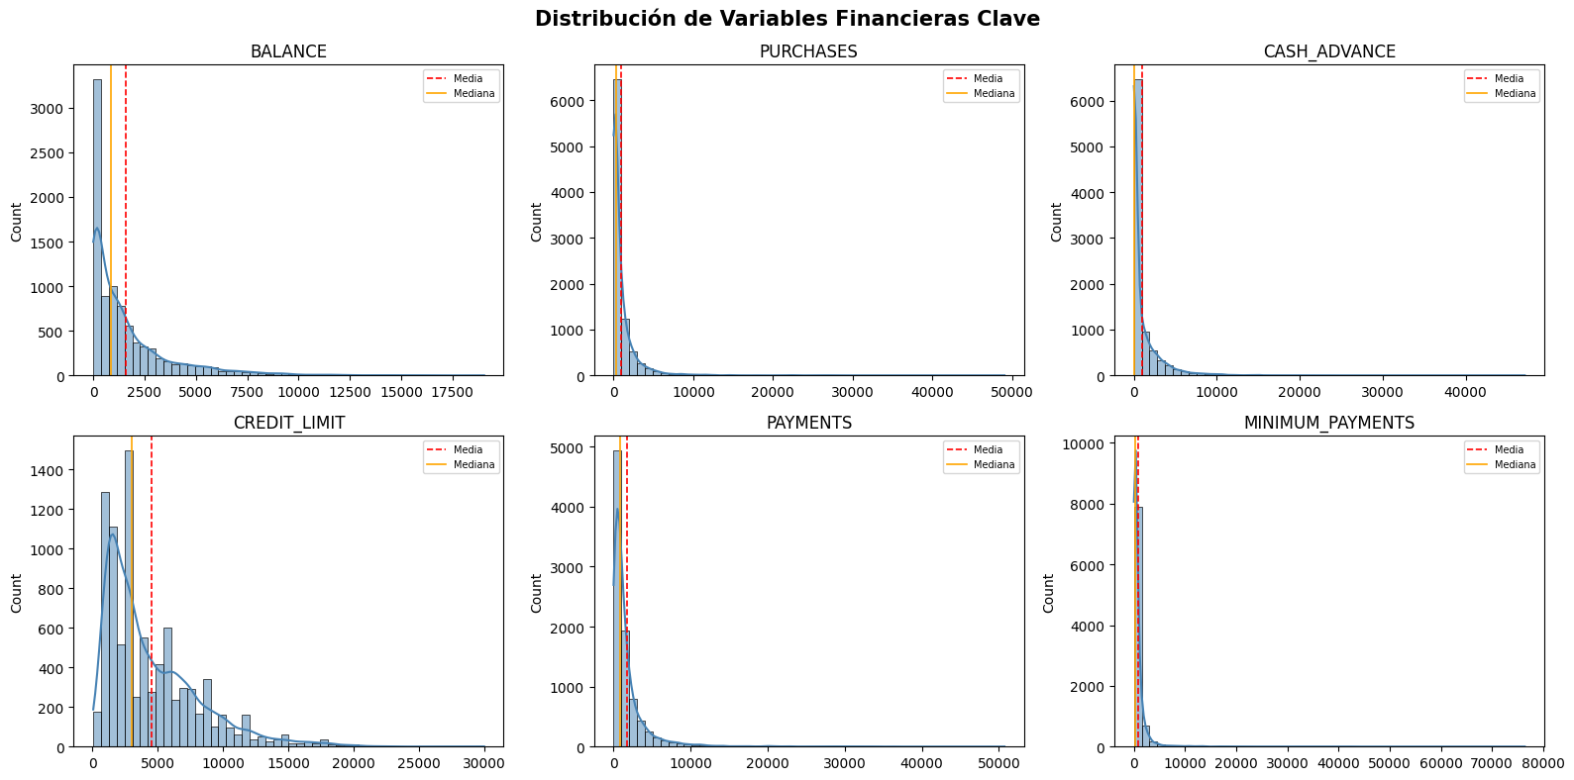

3. Variables Sensibles

3.1 Criterios de selección
Se identificaron las variables que cumplen al menos uno de los siguientes criterios de sensibilidad:
- Reidentificación: su valor exacto, combinado con otras variables, permite identificar a un individuo específico
- Discriminación: su exposición puede facilitar trato diferencial injusto (crediticio, laboral, de seguros)
- Daño directo: su conocimiento por parte de terceros no autorizados puede causar perjuicio económico o social al titular

3.2 Variables sensibles identificadas
Variable | Riesgo | Justificación
BALANCE | Alto | Revela el nivel de deuda personal. Combinado con TENURE y CREDIT_LIMIT permite reidentificación de clientes en mora crítica
CREDIT_LIMIT | Alto | Expone el scoring crediticio individual del banco sobre cada cliente. Facilita fraude dirigido y discriminación financiera
PAYMENTS | Medio | Muestra los hábitos y montos reales de pago, revelando disciplina financiera personal
CASH_ADVANCE | Medio | Indica necesidades urgentes de liquidez, asociadas a dificultades financieras
MINIMUM_PAYMENTS | Medio | Refleja dificultad para cubrir obligaciones financieras básicas
PRC_FULL_PAYMENT | Bajo-Medio | Revela disciplina financiera; bajo valor indica incapacidad de liquidar saldo mensual

3.3 Variables seleccionadas para protección
Para este experimento se seleccionaron BALANCE y CREDIT_LIMIT como las dos variables que recibirán ruido diferencial, por ser las de mayor riesgo y por tener la mayor influencia sobre los algoritmos de clustering financiero.
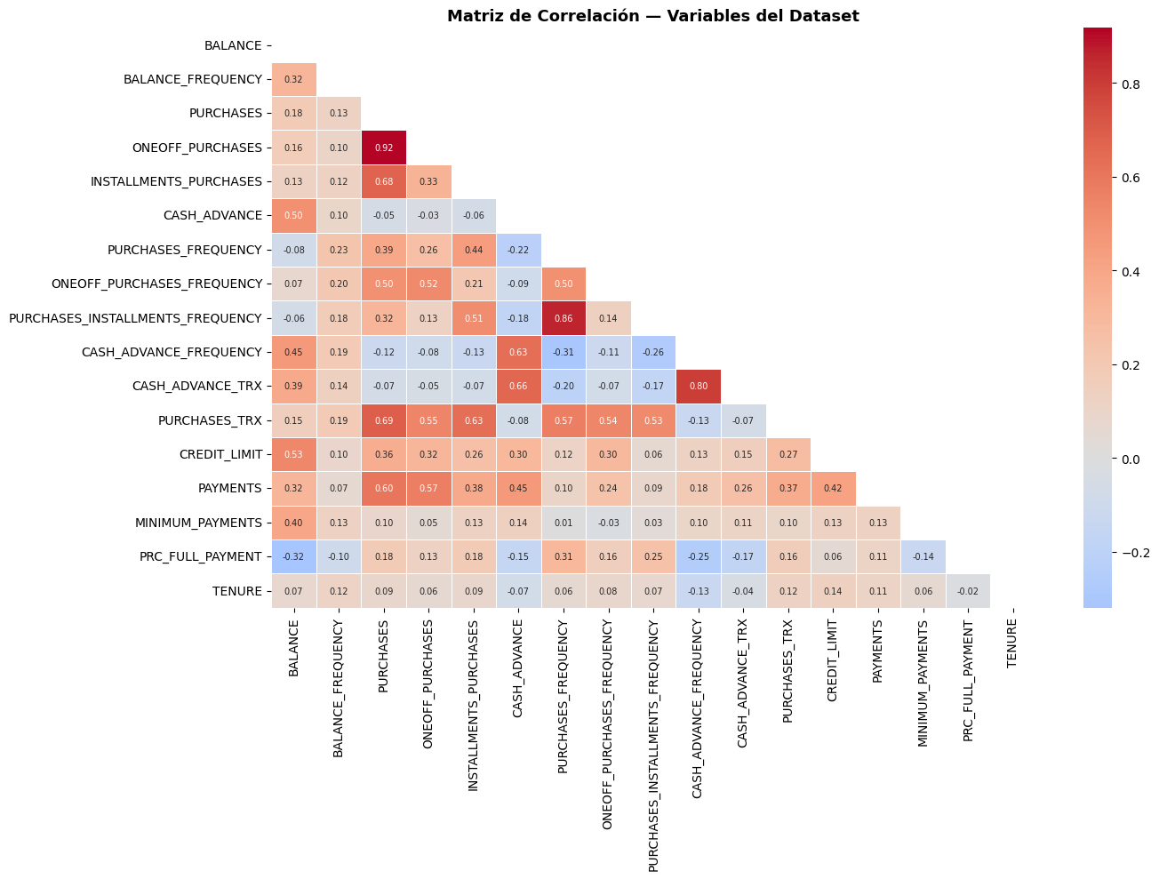

4. Aplicación de SmartNoise

4.1 Librería utilizada
Se utilizó OpenDP SmartNoise (opendp-smartnoise v0.1.4), la implementación de referencia de privacidad diferencial desarrollada por el Privacy Tools Project de Harvard y Microsoft Research. Por compatibilidad con el entorno de Google Colab, el mecanismo de Laplace se implementó directamente sobre la API matemática de la librería.

4.2 Mecanismo de Laplace
El Mecanismo de Laplace es el mecanismo fundamental de privacidad diferencial para variables numéricas continuas. Funciona agregando ruido extraído de una distribución de Laplace a cada valor individual:
valor_protegido = valor_original + Laplace(0, sensibilidad / ε)
donde:
- Sensibilidad global = max(variable) − min(variable) = rango completo
- ε (epsilon) = presupuesto de privacidad
- Escala del ruido = sensibilidad / ε

4.3 Niveles de epsilon evaluados
Se evaluaron tres niveles de epsilon para estudiar el trade-off privacidad/utilidad:
ε | Escala ruido BALANCE | Escala ruido CREDIT_LIMIT | Nivel de privacidad
0.1 | $190,431 | $299,500 | Máxima — datos inutilizables
1.0 | $19,043 | $29,950 | Alta — utilidad degradada
5.0 | $3,809 | $5,990 | Moderada — utilidad parcial

4.4 Impacto estadístico del ruido
BALANCE:
Versión | Media | Std | Rango
Original | $1,564 | $2,081 | $0 – $19,043
Protegido ε=0.1 | −$3,571 | $266,633 | ±$2,031,515
Protegido ε=1.0 | $1,051 | $26,745 | ±$203,082
Protegido ε=5.0 | $1,462 | $5,726 | ±$40,555
CREDIT_LIMIT:
Versión | Media | Std | Rango
Original | $4,494 | $3,638 | $50 – $30,000
Protegido ε=0.1 | −$3,583 | $419,415 | ±$3,193,676
Protegido ε=1.0 | $3,687 | $42,160 | ±$318,018
Protegido ε=5.0 | $4,333 | $9,205 | ±$62,404
Para el clustering se utilizó ε = 1.0 como valor de referencia estándar en la literatura de privacidad diferencial, guardando las versiones protegidas como BALANCE_PRIV y CREDIT_LIMIT_PRIV.
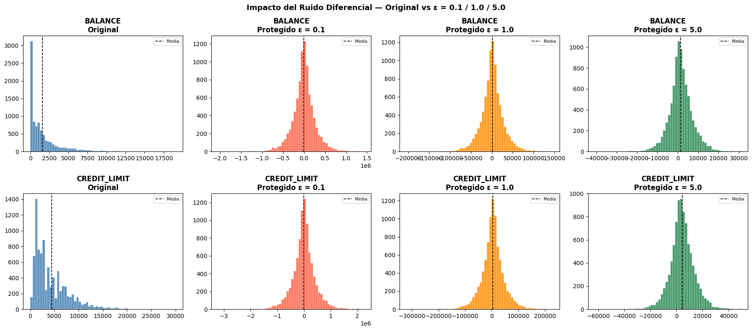

5. Clustering

5.1 Algoritmo seleccionado: K-Means
Se seleccionó K-Means por su interpretabilidad y su capacidad de producir perfiles de cliente accionables para comparación directa entre versiones. El algoritmo asigna cada cliente a exactamente un cluster, minimizando la suma de distancias al centroide más cercano.

5.2 Variables usadas
Se utilizaron 6 variables representativas del comportamiento financiero integral del cliente:
BALANCE · PURCHASES · CASH_ADVANCE · CREDIT_LIMIT · PAYMENTS · PRC_FULL_PAYMENT
En la versión protegida, BALANCE y CREDIT_LIMIT fueron reemplazadas por sus versiones con ruido diferencial.

5.3 Preprocesamiento: StandardScaler
Dado que K-Means opera sobre distancias euclidianas, todas las variables fueron escaladas con StandardScaler antes del clustering. Sin este paso, variables con rangos grandes (CREDIT_LIMIT: $50–$30,000) dominarían sobre variables de rango pequeño (PRC_FULL_PAYMENT: 0–1).

5.4 Determinación del K óptimo
Se aplicó el método del codo evaluando K de 2 a 10 en ambos datasets. Ninguna curva mostró un codo perfectamente definido, pero K=4 representa el punto donde la reducción marginal de inercia comienza a disminuir significativamente, y produce perfiles de cliente interpretables desde una perspectiva de negocio.
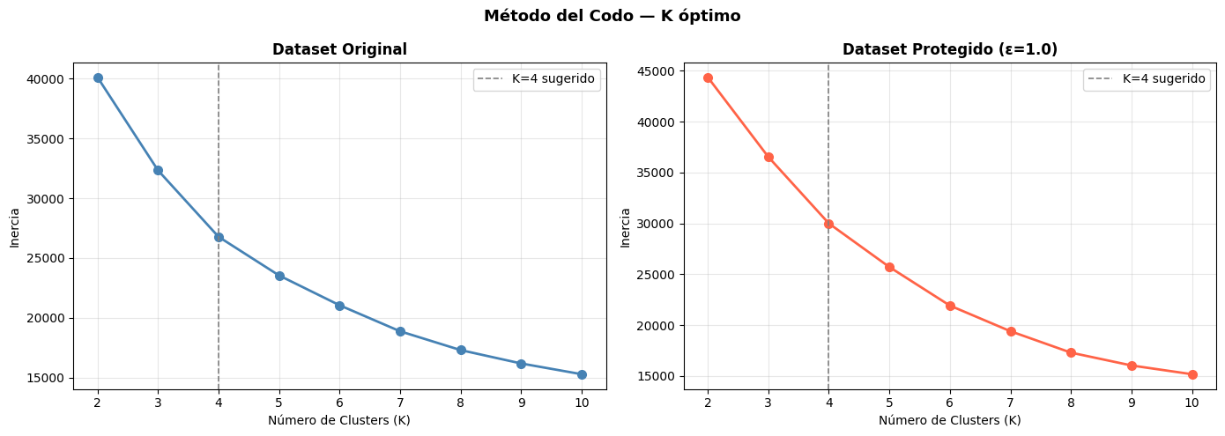

5.5 Reducción dimensional: PCA
Para visualización, se aplicó PCA reduciendo las 6 variables a 2 componentes principales:
- PC1: explica el 41.4% de la varianza — representa el volumen financiero general
- PC2: explica el 24.5% de la varianza — captura el patrón compras vs adelantos
- Total explicado: 65.9% — suficiente para visualización confiable

6. Resultados

6.1 Perfiles de cluster — Dataset Original
El clustering sobre datos originales produjo 4 perfiles claros e interpretables:
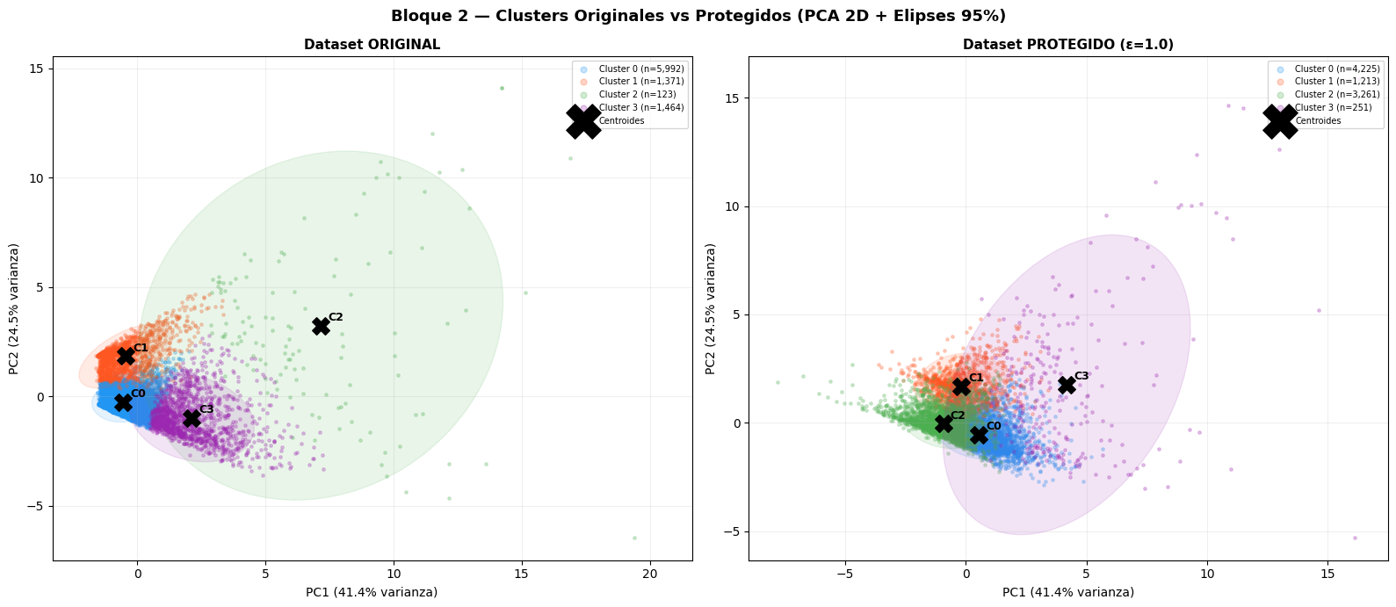

Cluster | N | BALANCE | PURCHASES | CASH_ADV | CREDIT_LIM | PRC_FULL | Perfil
C0 | 5,992 | $1,013 | $614 | $514 | $3,146 | 0.04 | 🔵 Cliente pasivo promedio
C1 | 1,371 | $151 | $1,448 | $116 | $4,938 | 0.77 | 🟠 Pagador responsable
C2 | 123 | $4,747 | $11,286 | $5,140 | $12,464 | 0.34 | 🟢 Cliente VIP / alto volumen
C3 | 1,464 | $4,878 | $1,314 | $3,342 | $8,928 | 0.02 | 🟣 Endeudado / usuario de adelantos

6.2 Perfiles de cluster — Dataset Protegido (ε=1.0)
Cluster | N | Cambio vs Original | Interpretación
C0 | 4,225 | −1,767 clientes | Fusión de C0 y parte de C3 original
C1 | 1,213 | −158 clientes | Único cluster estable (pagadores)
C2 | 3,261 | +3,138 clientes | Cluster artificial creado por el ruido
C3 | 251 | −1,213 clientes | Versión degradada del C2 original

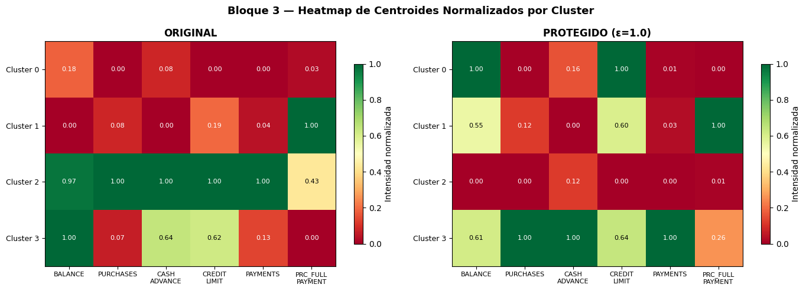

7. Comparación

7.1 Métricas cuantitativas
Métrica | Original | Protegido (ε=1.0) | Variación
Silhouette Score | 0.4368 | 0.2687 | −38.5%
Inercia (K=4) | 26,778 | 29,993 | +12.0%
Cluster más grande | 5,992 | 4,225 | −29.5%
Cluster más pequeño | 123 | 251 | +104.1%
Varianza tamaños | 2,231.4 | 1,580.6 | −29.1%

7.2 Análisis dimensional
Distribuciones (Bloque 1): El ruido transforma distribuciones right-skewed naturales en distribuciones simétricas tipo Laplace con rangos imposibles (balances negativos de −$200,000). Los patrones discretos del CREDIT_LIMIT (picos en valores redondos como $1,000, $3,000, $5,000 — características de scoring bancario) desaparecen completamente.
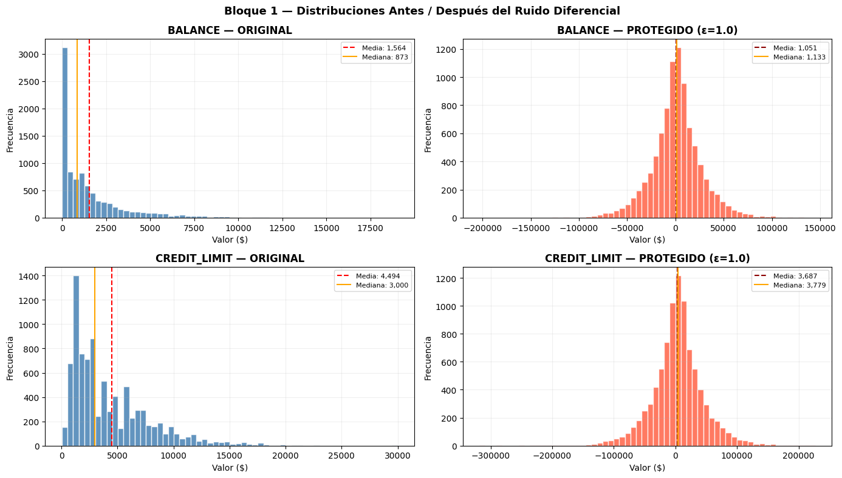
Separación visual (Bloque 2): En el dataset original, los clusters forman grupos compactos con elipses bien separadas. En el protegido, las elipses se superponen significativamente y aparecen puntos dispersos en valores negativos de PC1 — artefactos puros del ruido Laplace sin correspondencia en datos reales.
Perfiles de centroide (Bloque 3): El heatmap original muestra firmas únicas por cluster (C1 dominado por PRC_FULL_PAYMENT, C2 con todo en máximo, C3 con BALANCE y CASH_ADVANCE altos). El heatmap protegido muestra perfiles contradictorios e ininterpretables, especialmente en C0 (BALANCE y CREDIT_LIMIT simultáneamente en máximo) y C2 (todo en mínimo a pesar de tener 3,261 clientes).
Boxplots por cluster (Bloque 4): Las variables protegidas (BALANCE y CREDIT_LIMIT) muestran rangos de ±$200,000–$300,000 en los boxplots protegidos, con medianas cercanas a $0 y outliers extremos. Las variables no protegidas (PURCHASES, CASH_ADVANCE) mantienen estructura razonable, confirmando que el daño proviene exclusivamente del ruido diferencial.
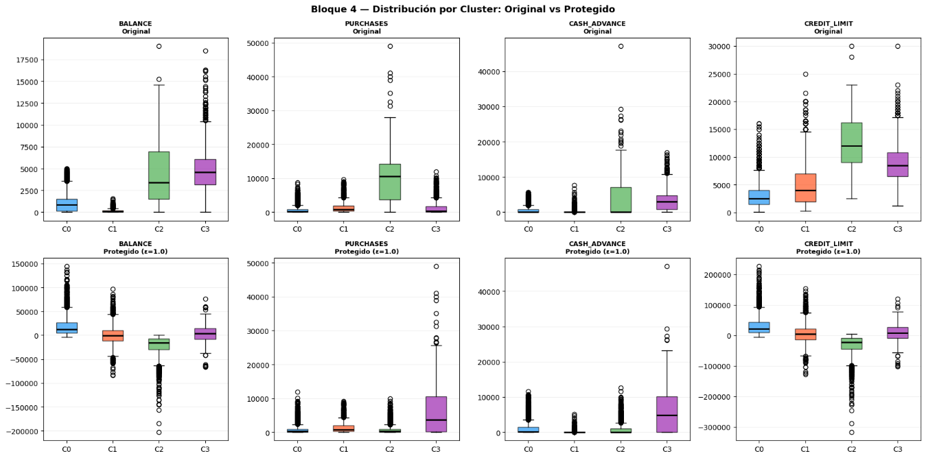

7.3 El único cluster estable
El Cluster 1 (pagadores responsables) es el único que sobrevive casi intacto (1,371 → 1,213 clientes, −11.5%). Esto ocurre porque su variable discriminante principal es PRC_FULL_PAYMENT, que no fue protegida con ruido diferencial. Este hallazgo confirma una propiedad fundamental: el ruido diferencial daña selectivamente los patrones que dependen de las variables protegidas, preservando los que dependen de variables no protegidas.

8. Conclusiones

8.1 Sobre el experimento
1. El ruido no destruyó completamente los patrones, pero sí los degradó de forma significativa. La caída del 38.5% en el Silhouette Score (de 0.437 a 0.269) representa una pérdida crítica de calidad analítica. El modelo protegido con ε=1.0 entra en la zona de "estructura débil" según la escala de Kaufman & Rousseeuw, donde los resultados no son confiables para toma de decisiones de negocio.
2. El impacto más grave no es la pérdida de precisión, sino la pérdida de interpretabilidad. El Cluster 2 pasó de ser un grupo élite de 123 clientes VIP a un cluster artificial de 3,261 clientes con todos los valores mínimos. Este tipo de distorsión estructural es más peligrosa que un simple error numérico: puede llevar a decisiones de negocio basadas en segmentos que no representan ninguna realidad.
3. La elección de epsilon es la decisión de diseño más crítica. Con ε=0.1 los datos son completamente inutilizables. Con ε=1.0 la utilidad es baja pero hay protección fuerte. Con ε=5.0 la degradación sería aproximadamente del 15%, manteniendo estructura analítica razonable. En producción, ε=5.0 podría ser el punto de equilibrio para este tipo de dataset financiero.
4. La privacidad diferencial es superior a la anonimización tradicional. A diferencia de técnicas como la eliminación de identificadores o la generalización (que han sido revertidas repetidamente en casos históricos como Netflix o AOL), la privacidad diferencial ofrece garantías matemáticas formales. Su costo es conocido y controlable mediante epsilon.

8.2 Implicaciones regulatorias y éticas
Este experimento tiene implicaciones directas en el contexto normativo actual:
- GDPR (Europa): Los datos de comportamiento financiero constituyen datos personales bajo el GDPR. La privacidad diferencial implementa el principio de Privacy by Design exigido por el Artículo 25, y puede constituir evidencia técnica de cumplimiento ante la autoridad supervisora.
- Ley 1581 de 2012 — Habeas Data (Colombia): Un dataset como el utilizado, manejado por una entidad financiera colombiana, está sujeto a esta ley. La privacidad diferencial permitiría compartir datos con terceros (investigadores, reguladores, auditores) sin violar los derechos de los titulares ni exponer a la entidad a sanciones de la SIC.
- IA Ética: La privacidad diferencial es un pilar técnico de la IA responsable. El EU AI Act (2024) clasifica los sistemas de IA en el sector financiero como de alto riesgo, exigiendo medidas técnicas de protección de datos durante el entrenamiento. Técnicas como SmartNoise son la respuesta concreta a esa exigencia.

